10 наиболее полезных продуктов

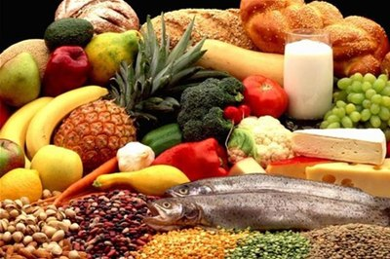
1. Абрикос — в нем большой состав бета-каротина, он позволяет организму лучше контролировать зрение, уменьшает шанс появления злокачественных опухолей, улучшает иммунитет, приостанавливает процессы старения.
2. Авокадо — управляем уровнем кислотно-щелочной баланса в организме. Очень быстро переваривается, хорошо воздействует на кровь, предупреждает анемию.
3. Банан — фрукт с наибольшим содержанием калия, который нормализует давление и укрепляет сердечную мышцу.
4. Бразильский орех — содержит большое количество селена, который подкрепляет иммунитет, понижает шанс сердечных и онкологических болезней.
5. Гранат — в содержании этого фрукта присутствует эллаговая кислота, понижающая давление, способствует лучшему свертыванию крови и заживлению ран.
6. Грейпфрут — в состав входит салициловая кислота, которая способствует лечению артрита. Улучшает сердечно-сосудистую систему и очищает человеческую кровь.
7. Дрожжи пивные — состоит из всех B-витаминов, которые поддерживают эффективное функционирование нервной системы.
8. Ежевика — вне конкуренции по содержанию в ней никотиновой кислоты, которая необходима для функционирования сердечно-сосудистой системы и деятельности головного мозга.
9. Рыбий жир — хранит в себе омега-3 кислоты, они улучшают уровень состояния человеческой кожи и суставов, уменьшают уровень депрессий.
10.Зеленый чай — повышает устойчивость организма человека к инфекциям за счет витамина P.

